…………….. ORTAOKULU YILI
**7. Sınıf Matematik 1. Dönem 1. Yazılı**
Adı-Soyadı:
Numarası:
Aldığı Not:
1)*Aşağıdaki ifadeleri doğru ise “D”, yanlış ise “Y” yazınız.(4x1=4 puan)

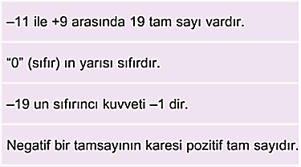

2) Aşağıdaki işlemlerin sonucunu bulunuz.(7x2=14 puan)
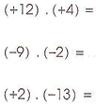

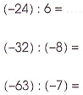

3)*(İsterseniz bir tane, isterseniz iki sayı doğrusu çizebilirsiniz)(4+4=8 puan)
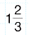,$-\frac{3}{5}$

4)*(7 puan)
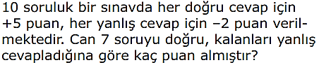

5)*(6 puan)
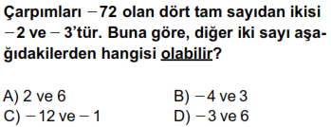

https://www.sorubak.com

6)(7x1=7 puan)
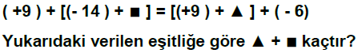

7)(8x2=16 puan)
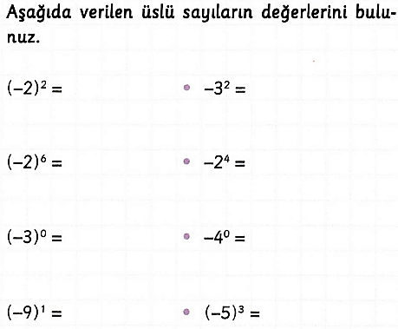

8)Aşağıdaki sayı doğrusunda oklarla gösterilen yerleri rasyonel sayı olarak gösteriniz.(3x3=9 puan)

9)*(7 puan)

10)Aşağıdaki rasyonel sayıları, ondalık olarak gösteriniz.(3x3=9 puan)
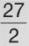,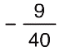,$-\frac{31}{11}$

11)* (6 puan)
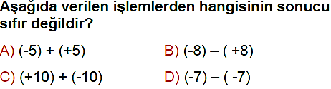

12)(7 puan)
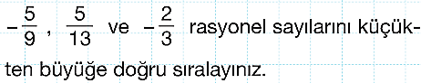

Başarılar !!!
……………………….
MATEMATİK ÖĞRETMENİ
NOT: Yıldızlı sorularda işlem yapanlara ilave 1 puan !

